Міністерство освіти і науки України
Національний технічний університет України
«Київський політехнічний інститут імені Ігоря Сікорського»
Факультет інформатики та обчислювальної техніки
Кафедра обчислювальної техніки

Лабораторна робота №4
з дисципліни
«Основи розробки програмного забезпечення мовою програмування Python»

Виконав:
студент групи ІМ-44
Цебринський Назар Андрійович
номер в списку групи: 29

Київ 2026
Мета роботи: Ознайомитися з поняттям функцій у мові Python, навчитися визначати та викликати функції, передавати аргументи, використовувати параметри за замовчуванням і повертати значення з функцій.
Короткі теоретичні відомості: Функція — це іменований блок коду, який виконує певну задачу та може бути повторно використаний у програмі. Використання функцій дозволяє структурувати програму, роблячи її більш зрозумілою та легкою для супроводу. Для оголошення функції в Python використовується ключове слово def. Функції можуть приймати параметри (позиційні або іменовані) для обробки вхідних даних. Для передачі результату виконання функції назад у місце її виклику використовується оператор return.
Умова загального завдання: Написати програму, яка реалізує функцію для обчислення. Функцію необхідно викликати для кількох різних значень та вивести результати на екран. (Як базовий приклад реалізовано обчислення площі кола).
Умова індивідуального завдання (Варіант 10): Створити функцію для підрахунку кількості голосних літер у рядку.
Текст програми з коментарями:
zagal_task4.py:
# Загальне завдання (Нульовий варіант): Обчислення площі кола
import math

def calculate_circle_area(radius):
"""
Функція обчислює площу кола за заданим радіусом.
"""
area = math.pi * radius ** 2
return area

def main():
# Виклик функції для різних значень
radiuses = [5, 10, 20]
for r in radiuses:
circle_area = calculate_circle_area(r)
print(f"Площа кола з радіусом {r} дорівнює {circle_area:.2f}")

if __name__ == "__main__":
main()

ind_task4.py:
# Індивідуальне завдання (Варіант 10): Підрахунок голосних літер

# Рядок з голосними літерами (англійська абетка)
LOUD_LITERALS_STRING = "aeiouy"

def does_string_contain_loud_symbols(string):
"""
Функція приймає рядок та повертає кількість голосних літер у ньому.
"""
counter = 0
# Переводимо рядок у нижній регістр для коректного порівняння
for literal in string.lower():
# Перевіряємо, чи є символ голосною літерою
if literal in LOUD_LITERALS_STRING:
counter += 1

return counter

def main():
test_case_number = 0
# Словник з тестовими випадками: ключ - рядок, значення - очікувана кількість
test_cases = {
"abcdefesdfsEDFFEDFlkj": 5,
"HELLO world": 3,
"BCDFG": 0,
"aeiouy": 6,
"": 0,
"123!@#": 0,
"YyYy": 4,
}

# Проходимо по всіх тестових випадках
for key, value in test_cases.items():
test_case_number += 1
result = does_string_contain_loud_symbols(key)

if result == value:
print(f"Test case number: {test_case_number} passed succesfully")
else:
print(f"Test case: {test_case_number} failed. Expected {value} got {result}")

if __name__ == "__main__":
main()
Результати тестування:
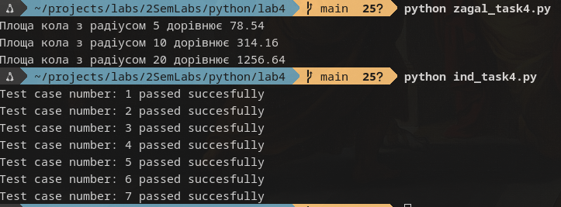
Висновок: Під час виконання лабораторної роботи я ознайомився з концепцією функцій у мові програмування Python. Навчився створювати власні функції за допомогою ключового слова def, передавати в них аргументи та повертати результат за допомогою оператора return. Завдяки розробці програм для обчислення площі та підрахунку літер у рядку, я здобув навички структурування коду, що значно підвищує його читабельність та дозволяє повторно використовувати логіку без дублювання.

